Олимпиада по ЗОЖ 4 класс

Рекомендуемое время выполнения заданий – 45 минут.

1. (3 балла) Выбери продукты, в которых много витамина С.
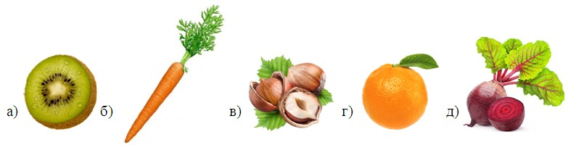

2. (4 балла) Закончи предложения. Ответ запиши в виде комбинации цифр и букв без пробелов и каких-либо знаков препинания, цифры должны идти по порядку, например 1б2а3в4а
1) Человек, движущийся по тротуару, называется:
а) пешеход б) пассажир в) водитель
2) Часть улицы, по которой движутся транспортные средства, называется:
а) обочина б) пешеходная дорожка в) проезжая часть
3) Красный сигнал светофора:
а) запрещает движение б) разрешает движение в) говорит: «Внимание!»
4) Переходить улицу можно в местах, где стоит знак:
а) в любом месте б) «Остановочный пункт» в) «Пешеходный переход»

Ответ: _____________

3. (4 балла) Какие предметы нужны для игр на воздухе летом?
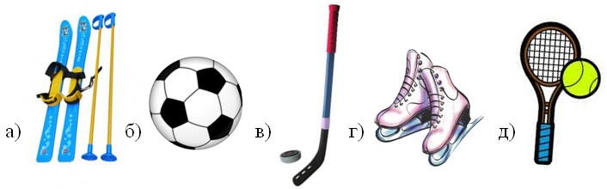

4. (по 3 балла за каждый пункт) Расшифруй слово. Числа соответствуют буквам русского алфавита. В ответе запиши это слово без кавычек и каких-либо знаков препинания.

Ответ: ________

Выбери изображения, которые соответствуют этому слову.
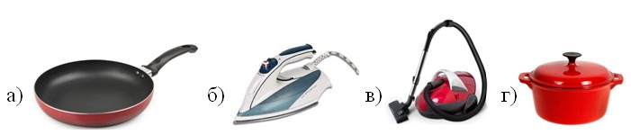

5. (5 баллов) Ответь на вопросы кратко – ДА или НЕТ. Сколько ответов ДА получилось? В ответе запиши только число, например 5

1) Можно ли играть со спичками дома?
2) Может ли от одной спички сгореть дом?
3) Можно ли зажигать спички вместе с родителями?
4) Можно ли пользоваться зажигалкой детям?
5) Можно ли играть со спичками на улице?
6) Может ли от незатушенной спички сгореть лес?

Ответ: ___________

6. (по 3 балла за каждый пункт) Используя таблицу, расшифруй слово. В ответе запиши это слово без кавычек и каких-либо знаков препинания.
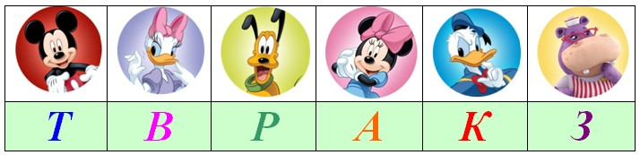

Ответ: _______

Выбери верное значение этого слова.
а) дневной прием пищи б) еда утром, до обеда
в) легкая еда между обедом и ужином г) прием пищи вечером

7. (7 баллов) Соедини загадки с отгадками. Ответ запиши в виде комбинации цифр и букв без пробелов и каких-либо знаков препинания, цифры должны идти по порядку, например 1б2а3в4г
1. Ягодку сорвать легко – 2. Много темно-синих бус
Ведь растет не высоко. Кто-то уронил на куст.
Под листочки загляни-ка – Их в лукошко собери-ка.
Там созрела … Эти бусины …
3. Ярко-красных, черных, белых 4. Ягоды на тонкой ветке –
Ягодок попробуй спелых. Все лозы родные детки.
Сельский сад – их родина. Съешь всю гроздь и будешь рад.
Что это? Это – сладкий …
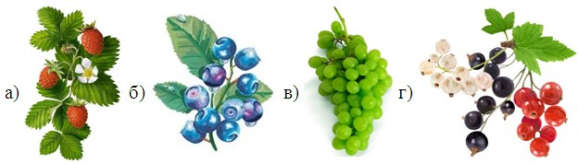

Ответ: __________

8. (8 баллов) Вставь предложенные слова в стихотворение в правильной последовательности. Ответ запиши в виде ряда цифр без пробелов и каких-либо знаков препинания, например 1346
1) путь 2) светофор 3) мотор 4) шофер 5) окошко

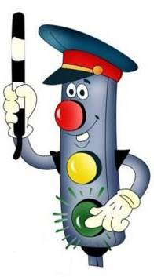
Стоп, машина! Стоп, … ! Тормози скорей, шофер!
Красный глаз глядит в упор – это строгий ….
Вид он грозный напускает, ехать дальше не пускает.
Подождал … немножко, снова выглянул в ….
Светофор на этот раз показал зеленый глаз,
Подмигнул и говорит: «Ехать можно, … открыт»!

Ответ: ________

9. (по 4 балла за каждый пункт) Расшифруй слово. В ответе запиши это слово без кавычек и каких-либо знаков препинания.
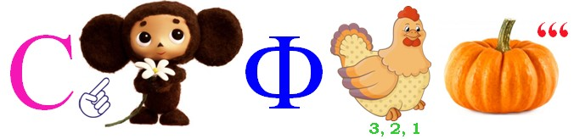
Ответ: ___________

Выбери изображения, которые соответствуют разгаданному слову.
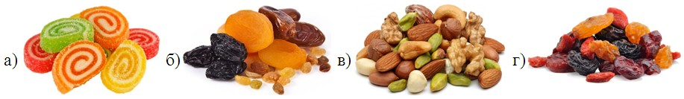

10. (по 4 балла за каждый пункт) Впиши слова в клетки. Из букв в выделенных клетках составь слово. В ответе запиши это слово без кавычек и каких-либо знаков препинания.

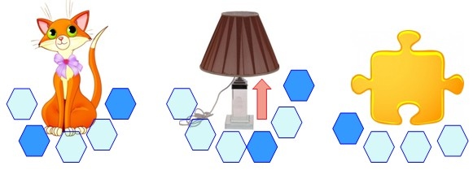
Ответ: __________
Выбери изображения, которые соответствуют разгаданному слову.
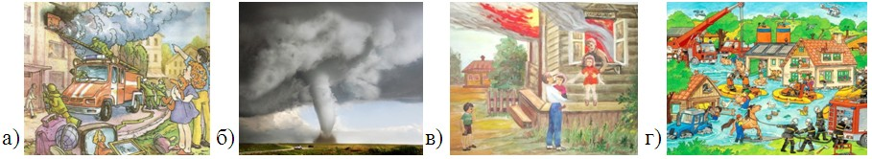

Всего 59 баллов.

